

**长沙理工大学**

计算机与通信工程学院

实验报告

**课程名称**： **云计算 ______**

**年级**： **大三 班级**： **网络2102班**

**学号**： **202108060918 姓名**： **王俊____**

**完成日期**： **2024 年 5 月**  **16 日**

**授课老师： 廖年冬_____________**

1.实训环境准备

（1）VMWare网络设置

打开VMware workstation，在菜单中选“编辑”→“虚拟网络编辑器”。

在方框1中选定VMnet8，在方框2中输入子网IP和子网掩码。

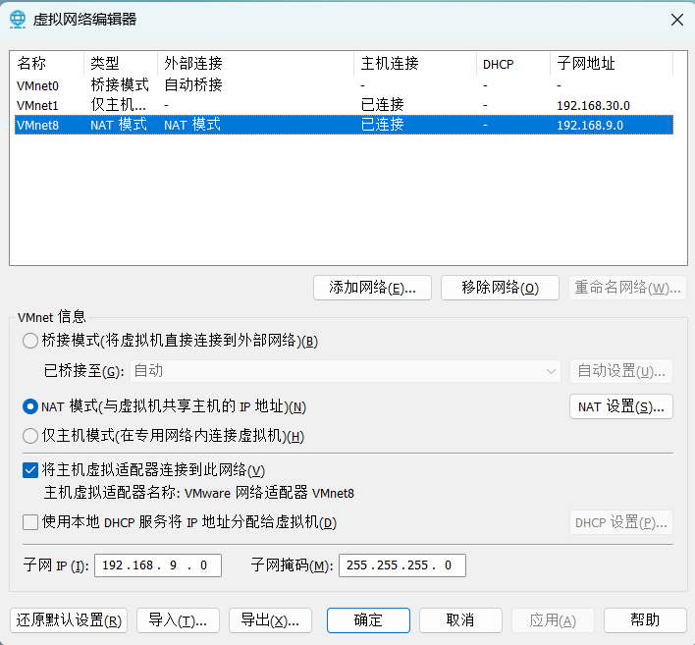

（2）虚拟主机准备

从虚拟机centos2009快照“命令行”克隆一个虚拟机：

主机名称：docker

内存：8G

CD/DVD：增加一个CD/DVD

CD/DVD1：使用docker.iso为虚拟光驱

CD/DVD2：使用CentOS-7-x86_64-DVD-2009.iso为虚拟光驱

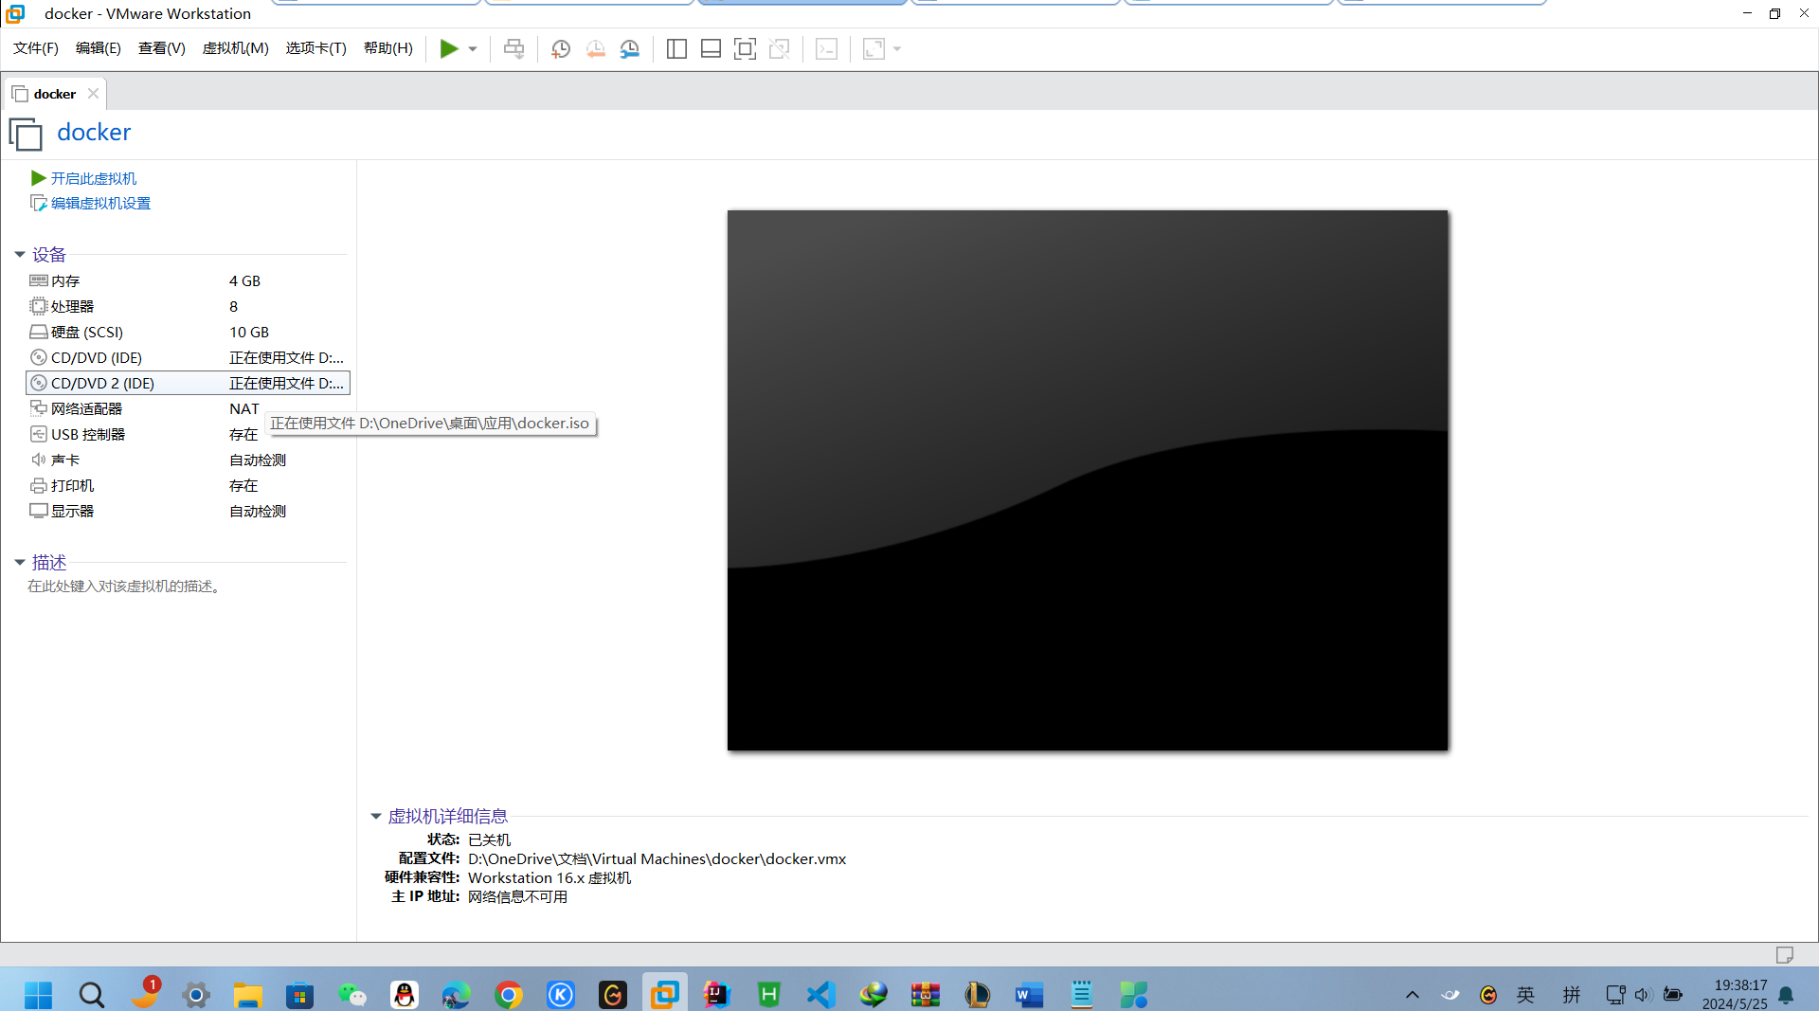

2.载入镜像

**# docker load -i /mnt/docker/images/busybox-latest.tar**

**# docker load -i /mnt/docker/images/httpd-2.2.31.tar**

**# docker load -i /mnt/docker/images/httpd-2.2.32.tar**

**# docker load -i /mnt/docker/images/centos-centos7.5.1804.tar**

**# docker load -i /mnt/docker/images/nginx-latest.tar**

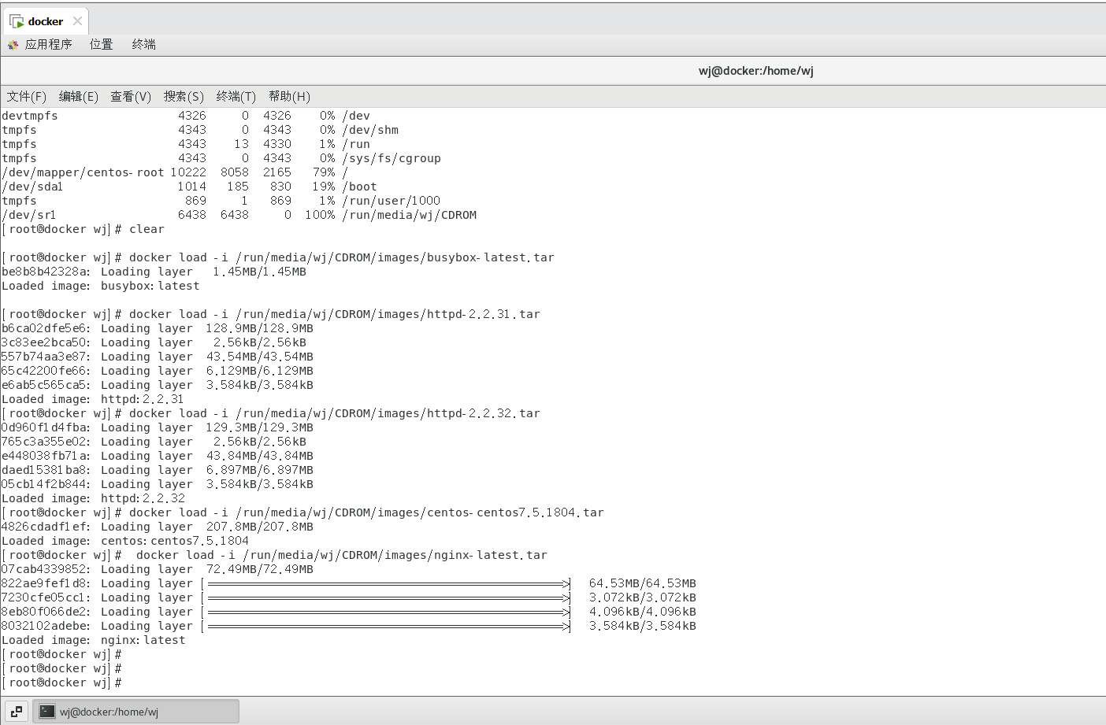

3.管理卷

（1）创建卷

**# docker volume create vol1**

**# docker volume create vol2**

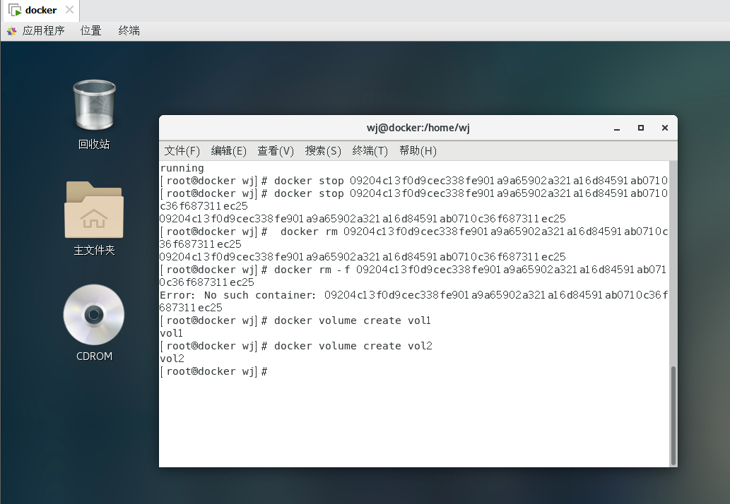

（2）列出卷

**# docker volume ls**

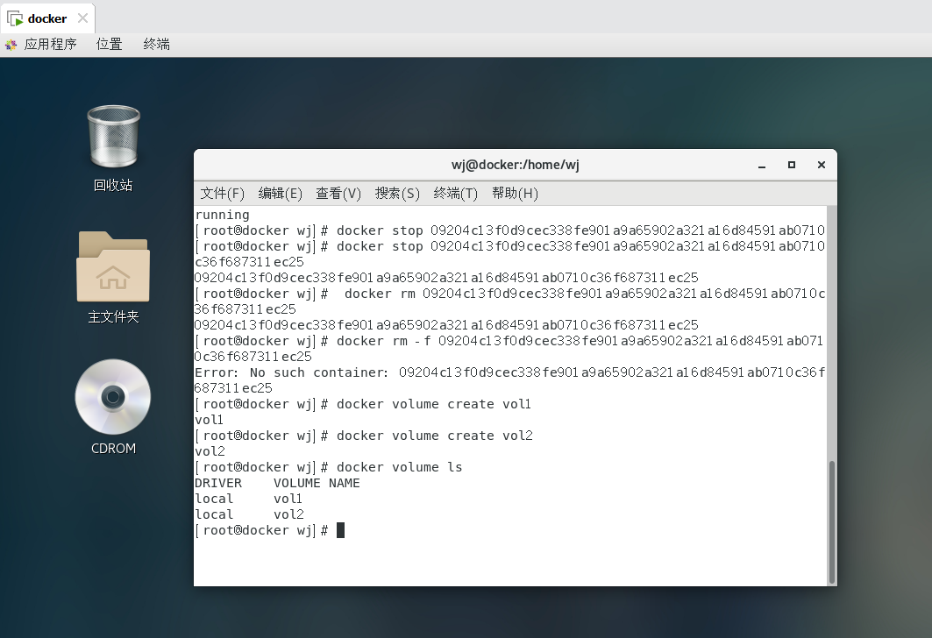

（3）查询卷的详细信息

**# docker volume inspect vol1**

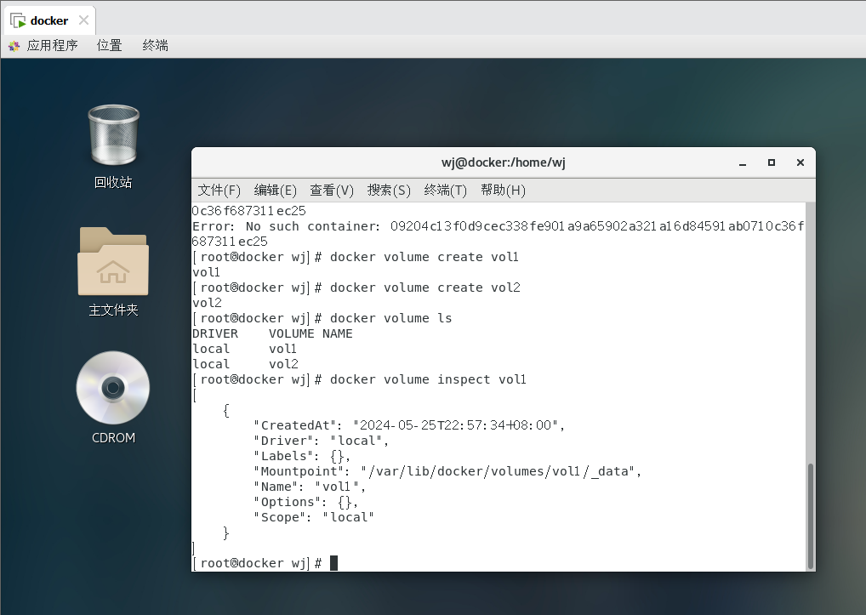

（4）删除卷

**# docker volume rm vol2**

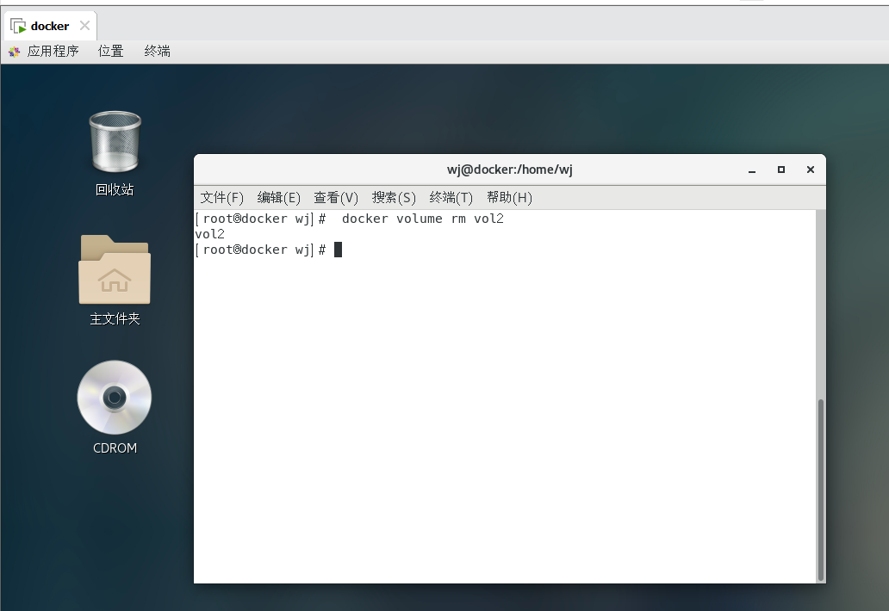

4.在容器中使用卷

（1）使用目录作为卷

**# mkdir /data**

**# docker run -d --name=httpd1 -v /data:/usr/local/apache2/htdocs httpd:2.2.31**

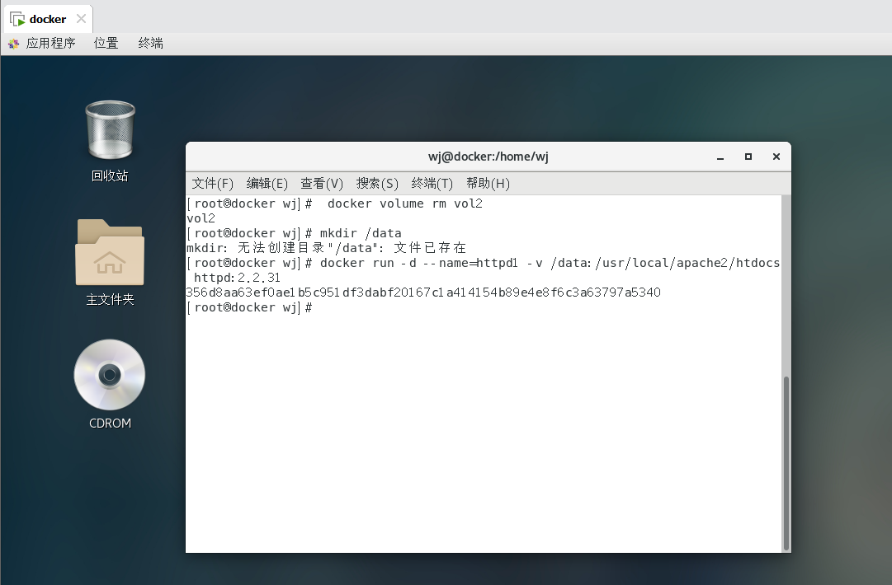

测试

**# echo test>/data/index.html**

**# docker inspect httpd1|grep IPAdd**

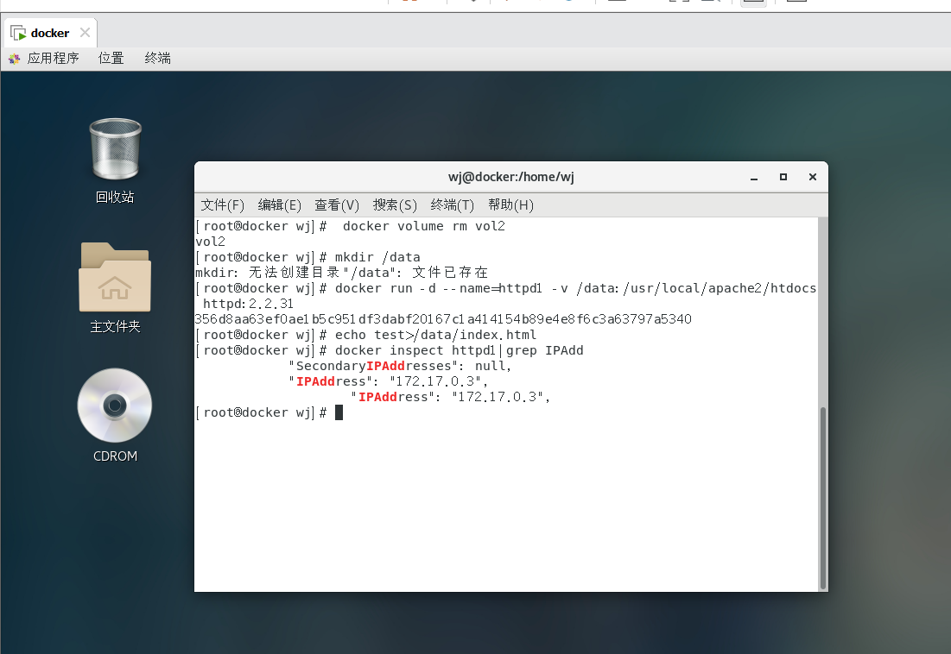

**# curl http:// 172.17.0.2**

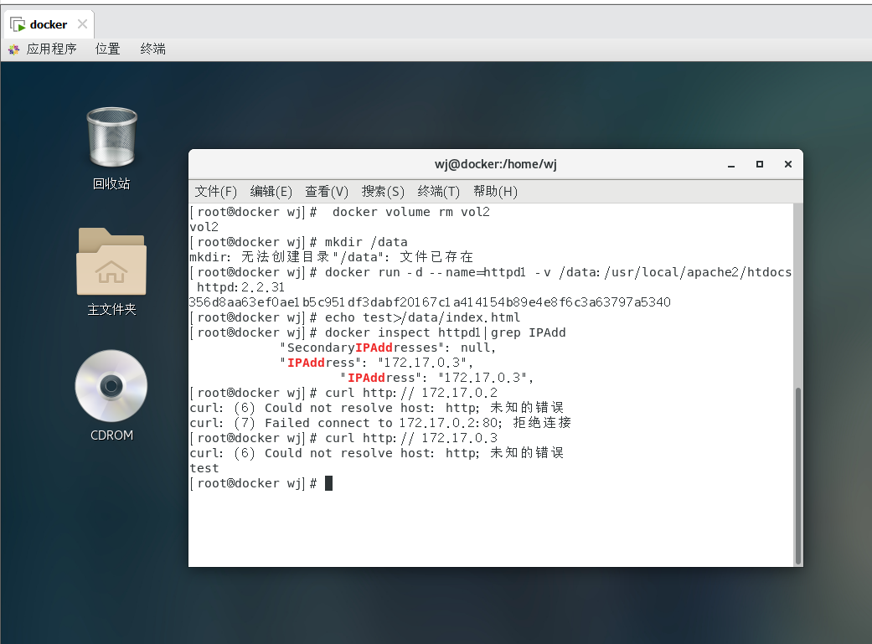

（2）使用预创建的卷

**# docker run -d --name=httpd2 -v vol1:/usr/local/apache2/htdocs httpd:2.2.31**

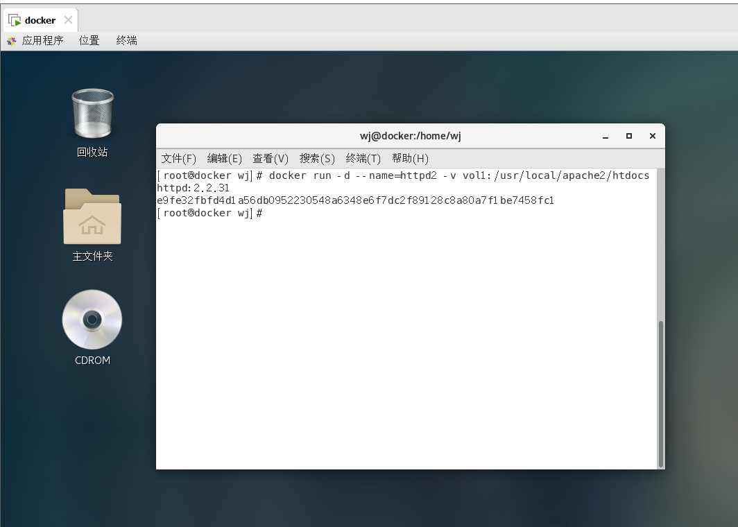

测试

**# docker inspect httpd2|grep IPAdd**

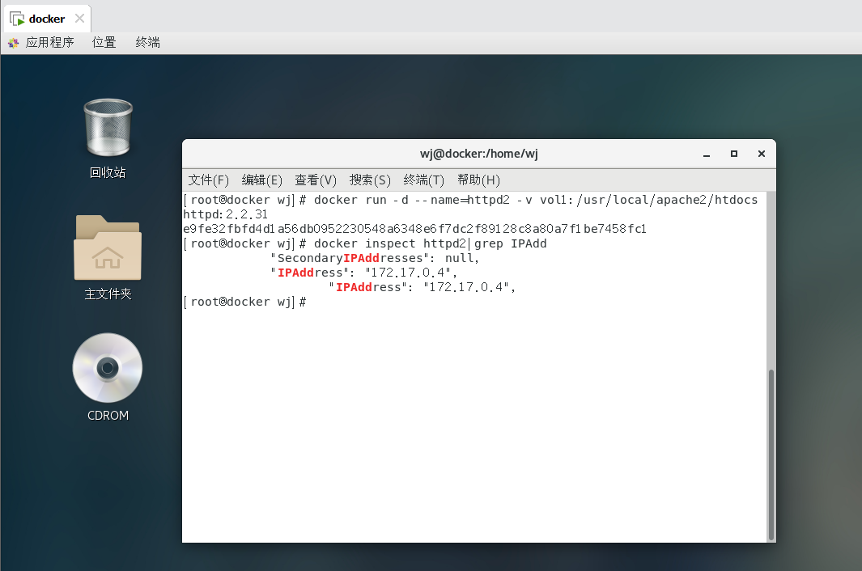

**# docker volume inspect vol1|grep Mountpoint**

"Mountpoint": "/var/lib/docker/volumes/vol1/_data",

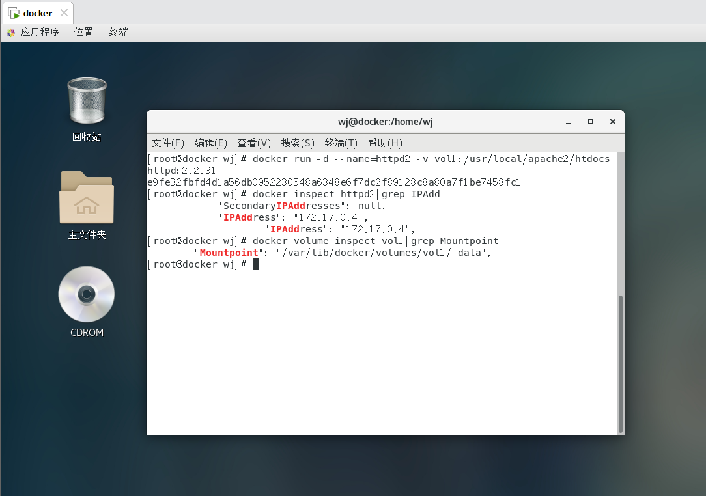

**# echo httpd2-test>/var/lib/docker/volumes/vol1/_data/index.html**

**# curl http://172.17.0.3**

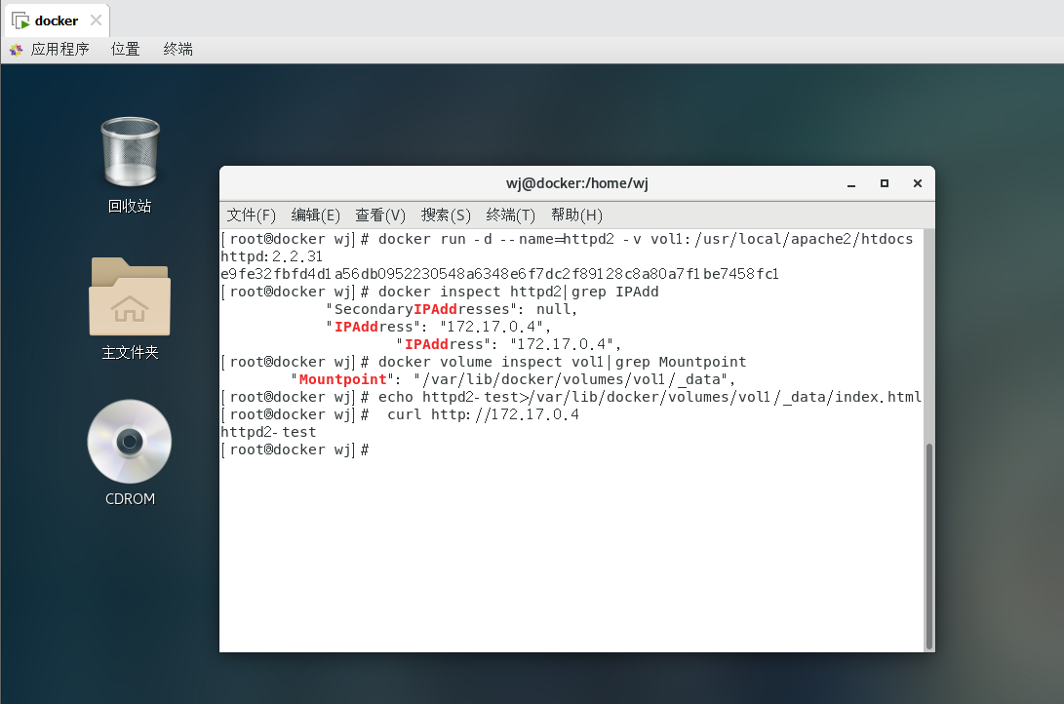

（3）使用其它容器的卷

**# docker run -d --name=httpd3 --volumes-from=httpd2 httpd:2.2.31**

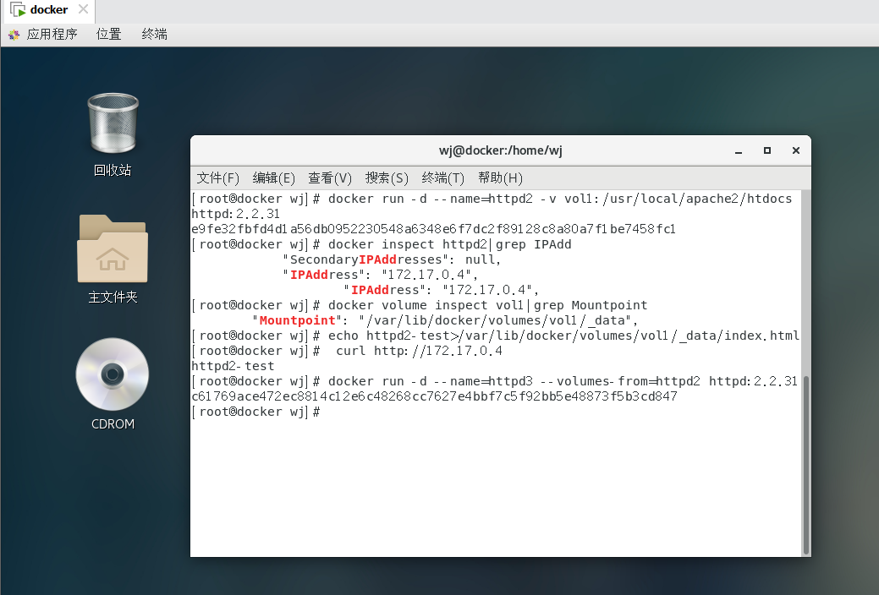

测试

**# docker inspect httpd3|grep IPAdd**

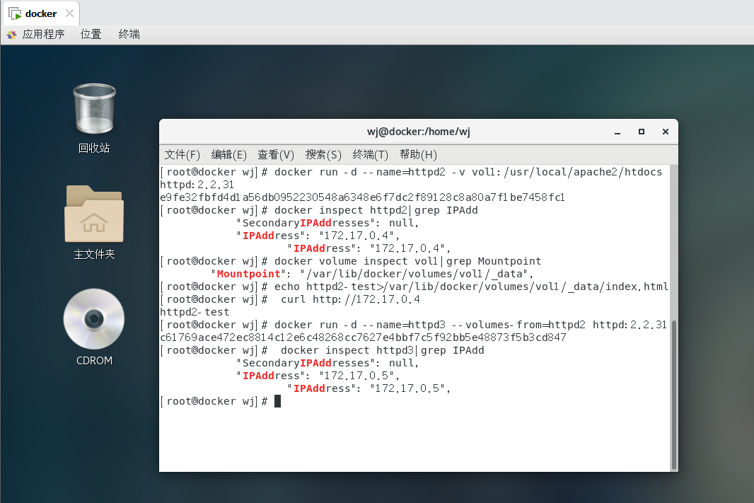

**# curl http://172.17.0.4**

